Documento de Base de Datos

SS- SUPERSHOP

**TEMPLATE REVISION HISTORY**

**Template Status (e.g. Draft, Final, Release #):**

| **Version** | **Date** | **Prepared By** | **Reviewed By** | **Approved By** | **Change Summary** |
| --- | --- | --- | --- | --- | --- |
| **1.0** | **23/05/2022** | **Apaza** | **Challanca** | **Challanca** |  |
|  |  |  |  |  |  |
|  |  |  |  |  |  |

**TABLE OF CONTENTS**

**Document Overview** **4**

**Introduction** **6**

**Database Objects** **8**

# **Document Overview**

* 1. **Document Revision History**

| Versión | Date | Prepared By | Reviewed By | Approved By | Change Summary |
| --- | --- | --- | --- | --- | --- |
| 1.0 | 23/01/2021 | Luis Apaza Gutierrez | Carlos Challanca Ccorupuna | Carlos Challanca Ccorupuna | Draft |
|  |  |  |  |  |  |

# **Introduction**

* 1. **Purpose of this document**

This document provides high level solution design information for application development and maintenance projects.

* 1. **Audience**

List project technical roles that are involved in applications delivery.

* 1. **Definitions and Abbreviations**

The following terms, acronyms and abbreviations are used in this document:

| Term/Acronym | Description |
| --- | --- |
| YM Clientes | Sigla que significa Yuri Montenegro Cliente y se usa para identificar al sistema contable integrado al CRM, este es un sistema capaz de “interactuar” con la persona que realizó la llamada a las funcionalidades que posee el CRM. |

* 1. **List of References**

The following documents and external information are referenced in this document:

| Item | Title | Author | Location |
| --- | --- | --- | --- |
|  |  |  |  |
|  |  |  |  |
|  |  |  |  |
|  |  |  |  |
|  |  |  |  |

# **Database Objects**

* 1. **Modelo Conceptual**
  2. *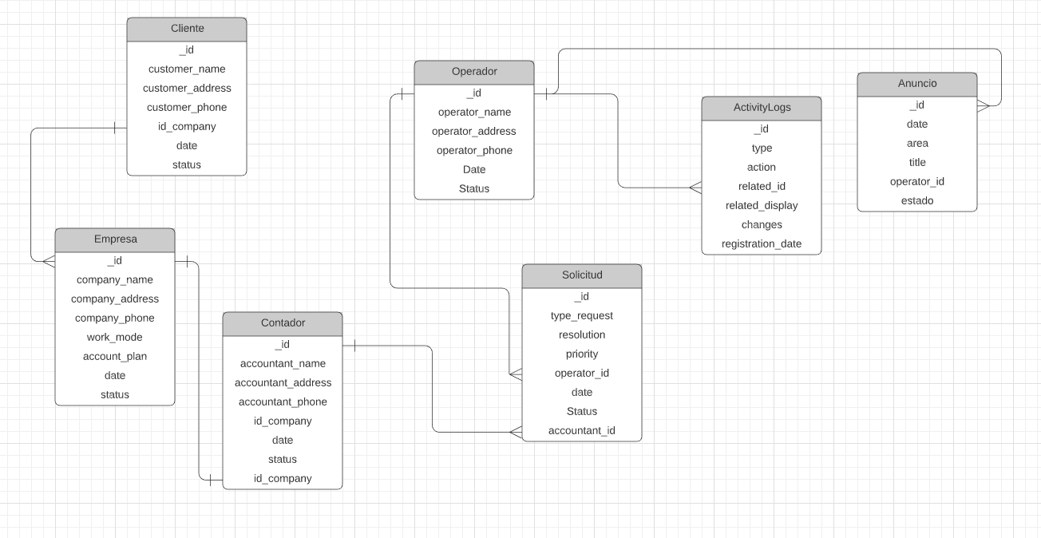***Modelo Físico**
     1. **Detail Objects**
     2. **Tablas**

Nombre Tabla: USUARIO

Entidad que contiene la información del cliente que se asocia a la empresa a la cual se lleva la contabilidad

| CAMPO | DOMINIO | TIPO DE CAMPO | INDIZACION | VALIDACION |
| --- | --- | --- | --- | --- |
| _id | Identificador unico del cliente | Object ID | Palabra | Obligatorio Unico |
| firstName | Nombre del usuario | String | Palabra | Obligatorio |
| address | Direccion del usuario | String | Palabra | Obligatorio |
| customer_phone | Número del cliente | Number | Número | Obligatorio |
| rol | Rol dentro del sistema | String | Palabra | Obligatorio |
| createdAt | Fecha de registro | Date | Fecha | Obligatorio |
| status | Estado acual del cliente | Boolean | Binario | Obligatorio |

**Tabla 1. Estados del usuario ( status )**

| Valor | Descripción |
| --- | --- |
| true | Se encuentra activo |
| false | Se encuentra desactivado |

Nombre Tabla: Producto

Tabla que registra la información de las empresas de los clientes

| CAMPO | DOMINIO | TIPO DE CAMPO | INDIZACION | VALIDACION |
| --- | --- | --- | --- | --- |
| _id | Identificador del producto | Object ID | Palabra | Obligatorio Unico |
| name | Nombre del producto | String | Palabra | Obligatorio |
| description | Descripción | String | Palabra | Obligatorio |
| price | Precio | Number | Número | Obligatorio |
| category | Categoría | Number | Número | Obligatorio |
| quantity | Cantidad | Number | Número | Obligatorio |
| sold | Sold | Number | Fecha | Obligatorio |
| photo | Foto del producto | String | Palabra | Obligatorio |
| shipping | Estado del pedido | Boolean | Binario | Obligatorio |

Nombre Tabla: Categoría

Tabla que registra la información del detalle de las acciones del operador.

| CAMPO | DOMINIO | TIPO DE CAMPO | INDIZACION | VALIDACION |
| --- | --- | --- | --- | --- |
| _id | Identificador de categoria | Object ID | Palabra | Obligatorio Unico |
| name | Nombre de categoria | String | Palabra | Obligatorio |
| timestamps | Fecha de creación y actualizacion | Object | Objeto | Obligatorio |

Nombre Tabla: SOLICITUD

Tabla que especifica los detalles de una solicitud

| CAMPO | DOMINIO | TIPO DE CAMPO | INDIZACION | VALIDACION |
| --- | --- | --- | --- | --- |
| _id | Identificador unico de la solicitud | Object ID | Palabra | Obligatorio Unico |
| type_request | Tipo de petición | String | Palabra | Obligatorio |
| resolution | Resolución final | String | Palabra | Obligatorio |
| priority | prioridad de la solicitud | String | Palabra | Obligatorio |
| operator_id | identificador unico del operador | Object ID | Palabra | Obligatorio Unico |
| date | Fecha de registro | Date | Fecha | Obligatorio |
| status | Estado acual de la solicitud | Boolean | Palabra | Obligatorio |

Tabla de Operador.

| CAMPO | DOMINIO | TIPO DE CAMPO | INDIZACION | VALIDACION |
| --- | --- | --- | --- | --- |
| _id | Identificador unico del operador | Object ID | Palabra | Obligatorio Unico |
| operator_name | Nombre del operador | String | Palabra | Obligatorio |
| operator_address | Direccion del operador | String | Palabra | Opcional |
| operator_phone | Número del operador | Number | Número | Opcional |
| date | Fecha de registro | Date | Fecha | Obligatorio |
| status | Estado acual del operador | Boolean | Palabra | Obligatorio |